Guía de «Mis guardias»
Instalar y configurar tu app del turno de oficio, paso a paso y sin complicaciones
Esta app te deja ver en el móvil tus guardias, designaciones, facturación y pagos del turno de oficio (SIGA). Como SIGA solo se abre con tu tarjeta en el ordenador, un pequeño programa del navegador lee tus datos en el PC y te los envía al móvil, cifrados con una contraseña que solo tú conoces.
Se configura una sola vez. Luego, el día a día es: entrar en SIGA en el ordenador, pulsar un botón, y en el móvil pulsar «Actualizar».

Qué necesitas
- Un ordenador con Chrome o Microsoft Edge, y tu tarjeta de la ACA para entrar en SIGA.
- Un móvil Android.
- Los dos archivos que te he enviado por el chat: MisGuardias.apk (la app) y puente-navegador.zip (el programa del navegador).
- Una cuenta de GitHub (gratuita). Sirve de «buzón» privado por donde viajan los datos, ya cifrados.

Parte 1. Crear una cuenta en GitHub
Paso 1. En el ordenador, abre el navegador y entra en github.com.
Paso 2. Pulsa «Sign up» (Registrarse), arriba a la derecha.
Paso 3. Escribe tu correo electrónico, y cuando te lo pida, una contraseña y un nombre de usuario. Apunta el usuario y la contraseña: los vas a necesitar.
Paso 4. Resuelve la pequeña comprobación de «no soy un robot» y pulsa continuar.
Paso 5. GitHub te enviará un código al correo. Ábrelo, copia el código y pégalo para confirmar la cuenta.
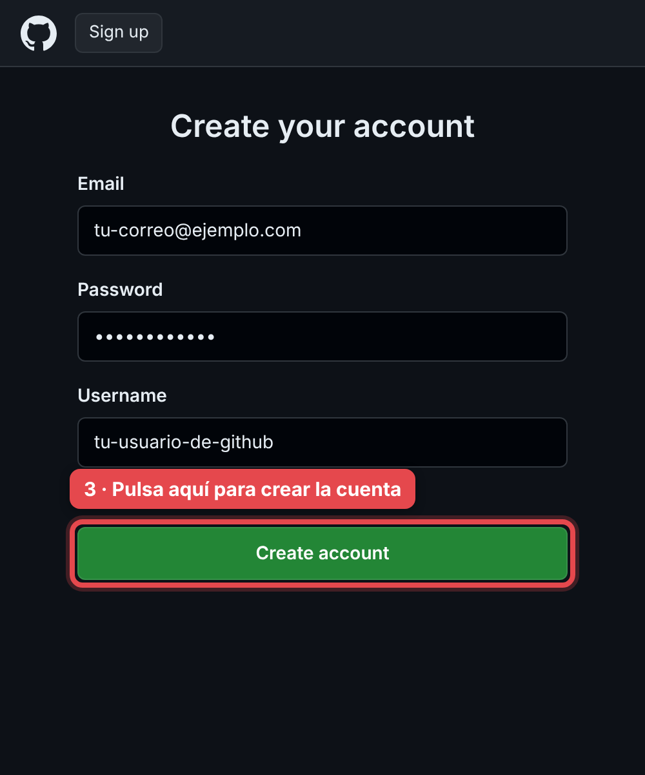
GitHub te irá pidiendo correo, contraseña y usuario; al final pulsa el botón verde para crear la cuenta.
Nota. Si ya tienes cuenta, sáltate esta parte y simplemente inicia sesión con «Sign in».

Parte 2. Crear el repositorio (tu buzón privado)
Paso 1. Ya con la sesión iniciada, entra en github.com/new.
Paso 2. En «Repository name» escribe: siga-app
Paso 3. Justo debajo verás dos opciones: Public y Private. Marca Private (la del candado). Es importante: así nadie más puede verlo.
Paso 4. No marques nada más (ni README ni ninguna otra casilla) y pulsa el botón verde «Create repository».
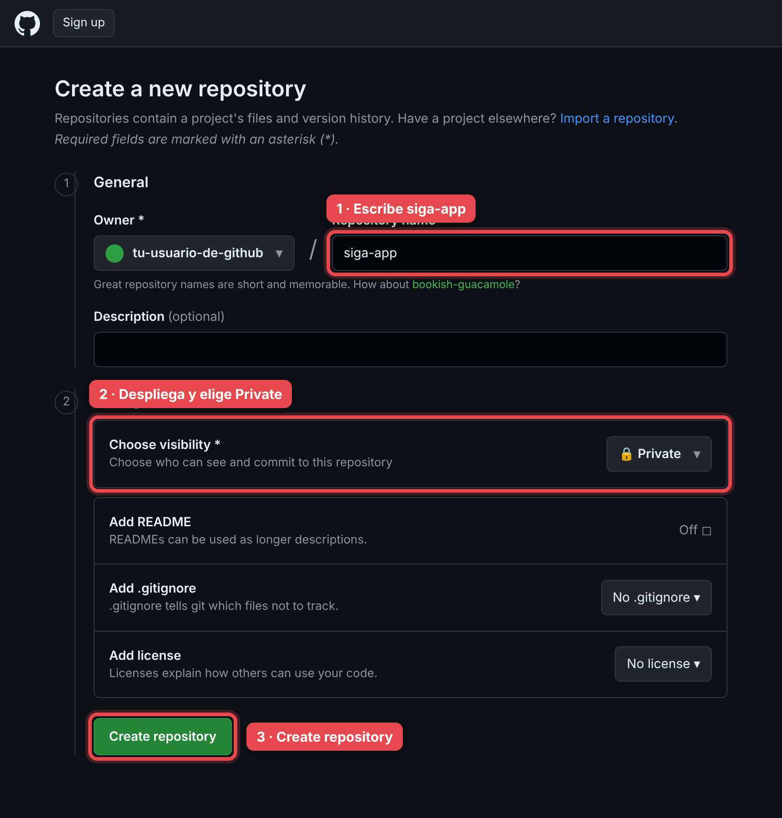
Escribe siga-app, marca Private (el candado) y pulsa Create repository.
Nota. Si te sale un aviso de que ya existe, es que ya lo creaste antes; no pasa nada, puedes usar el que hay.

Parte 3. Crear el token (la llave de acceso)
El token es una contraseña especial que deja al programa guardar y leer en tu buzón de GitHub.
Paso 1. Entra en github.com/settings/tokens/new (eso abre el formulario del token «classic»). Si te pide verificar el email hazlo.
Paso 2. En «Note» ponle un nombre para acordarte, por ejemplo: puente siga.
Paso 3. En «Expiration» (caducidad) elige la opción más larga, o «No expiration».
Paso 4. En la lista de permisos marca la casilla de arriba del todo que pone «repo». Al marcarla se marcan solas las de debajo. No necesitas nada más.
Paso 5. Baja y pulsa «Generate token». Te saldrá un texto que empieza por ghp_. Cópialo y GUÁRDALO (por ejemplo, pégatelo en una nota), porque GitHub solo te lo enseña una vez.
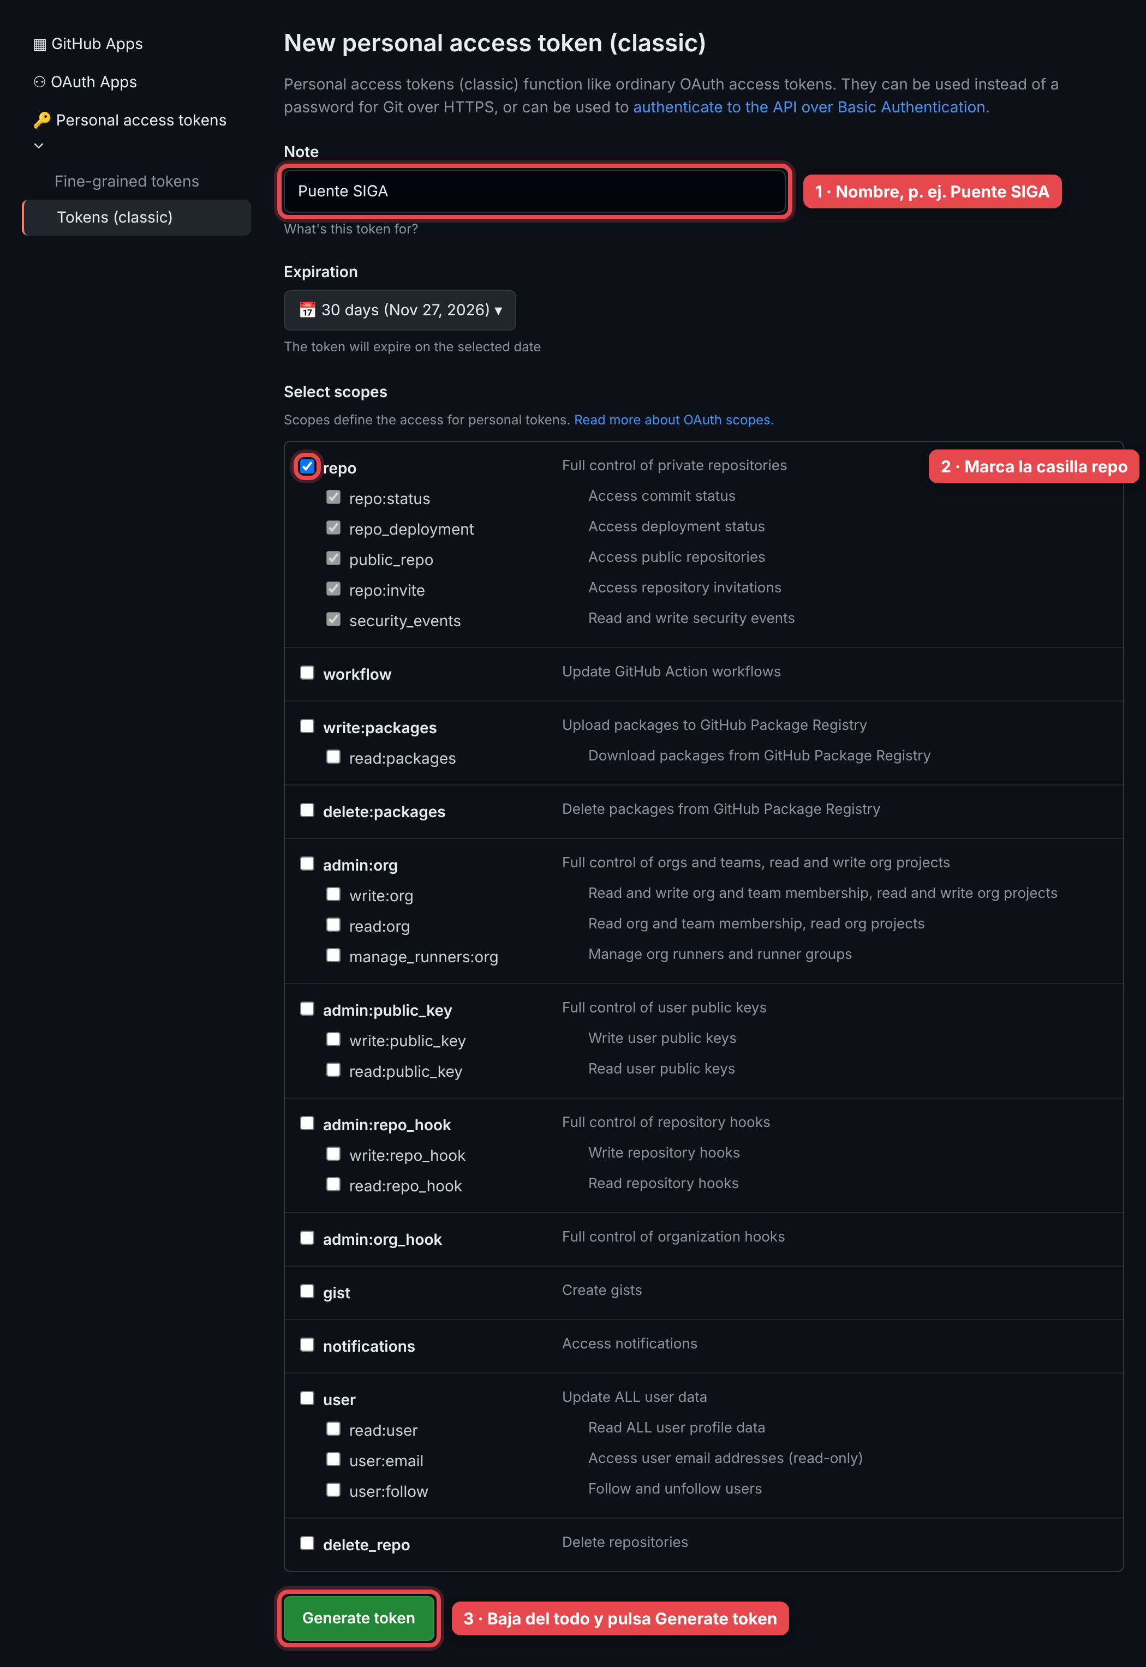
Ponle un nombre, marca la casilla repo y pulsa Generate token.

Parte 4. Instalar el programa del navegador (el puente)
Paso 1. Descomprime el archivo puente-navegador.zip en una carpeta fija del ordenador (por ejemplo, en Aplicación Mis Guardias). Importante: no borres esa carpeta después, porque el navegador carga el programa desde ahí.
Paso 2. Abre Chrome o Edge y entra en chrome://extensions (en Edge, edge://extensions).
Paso 3. Activa el interruptor «Modo de desarrollador», arriba a la derecha.
Paso 4. Pulsa «Cargar descomprimida» y elige la carpeta que descomprimiste. Aparecerá el complemento «Puente SIGA».
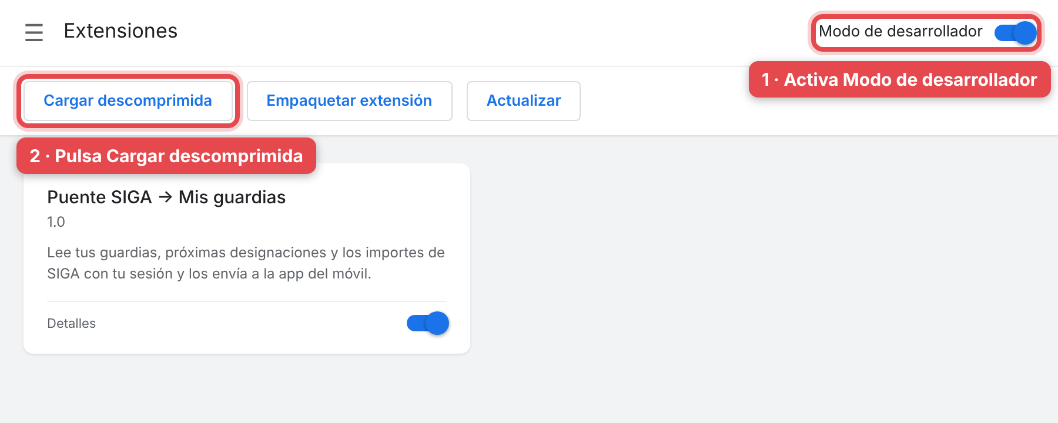
Primero activa «Modo de desarrollador» (arriba a la derecha); entonces aparece el botón «Cargar descomprimida».
Paso 5. (Opcional, para tenerlo siempre a mano) Arriba a la derecha del navegador, junto a la barra de direcciones, hay un icono con forma de pieza de puzzle. Púlsalo: se abre la lista de tus complementos. Busca «Puente SIGA» y pulsa la chincheta que aparece a su derecha. Así su icono se queda fijo en la barra y podrás abrirlo de un clic.

Parte 5. Configurar el puente
Paso 1. Pulsa el icono del complemento «Puente SIGA» y, dentro, «Configuración».
Paso 2. Pega el token que guardaste (el que empieza por ghp_).
Paso 3. En «Usuario de GitHub» escribe tu nombre de usuario de GitHub.
Paso 4. En «Repositorio» escribe: siga-app
Paso 5. En «Contraseña de cifrado» inventa una contraseña que recuerdes bien. Con ella se cifran los datos antes de subirlos y se incluyen también designaciones y asistencias (que llevan nombres de clientes). Apúntala: tiene que ser la misma en el móvil.
Paso 6. Pulsa «Guardar».
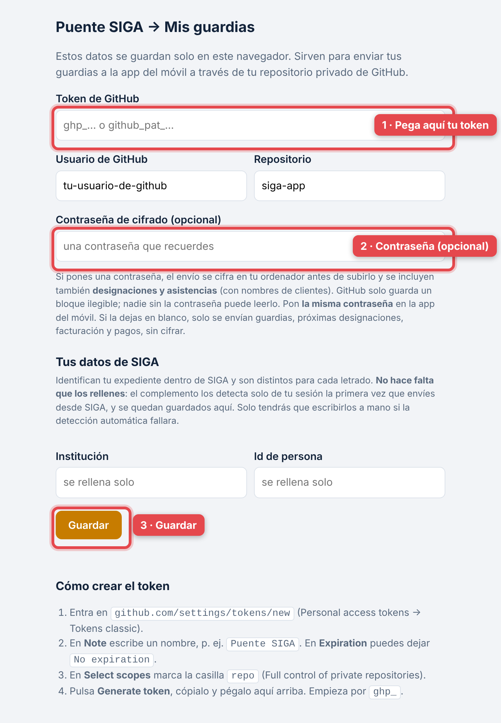
Pantalla de Configuración del complemento: pega el token, pon la contraseña de cifrado y pulsa Guardar.
Nota. La contraseña de cifrado no se guarda en ningún sitio compartido: solo vive en tu navegador y en tu móvil. Si la pierdes, no se pueden leer los datos.
Nota. Los datos de SIGA (institución y nº de persona) no hace falta tocarlos: el complemento los detecta solos de tu sesión la primera vez que envíes desde SIGA. Solo tendrías que escribirlos a mano si la detección fallara.

Parte 6. Instalar la app en el móvil
Paso 1. Toca MisGuardias.apk en tu Android.
Paso 2. Android te avisará de que es una app de origen desconocido. Pulsa «Ajustes», activa «Permitir de esta fuente» y vuelve atrás.
Paso 3. Pulsa «Instalar». Si aparece un aviso de Play Protect, elige «Instalar de todas formas» (sale porque la app no viene de la tienda, es normal).
Paso 4. Abre la app «Mis guardias» y acepta el permiso de notificaciones (es lo que permite los avisos de guardia).

Parte 7. Configurar el puente en la app
Paso 1. En la app, pulsa el botón «⋯» (arriba a la derecha) y luego «Configurar puente».
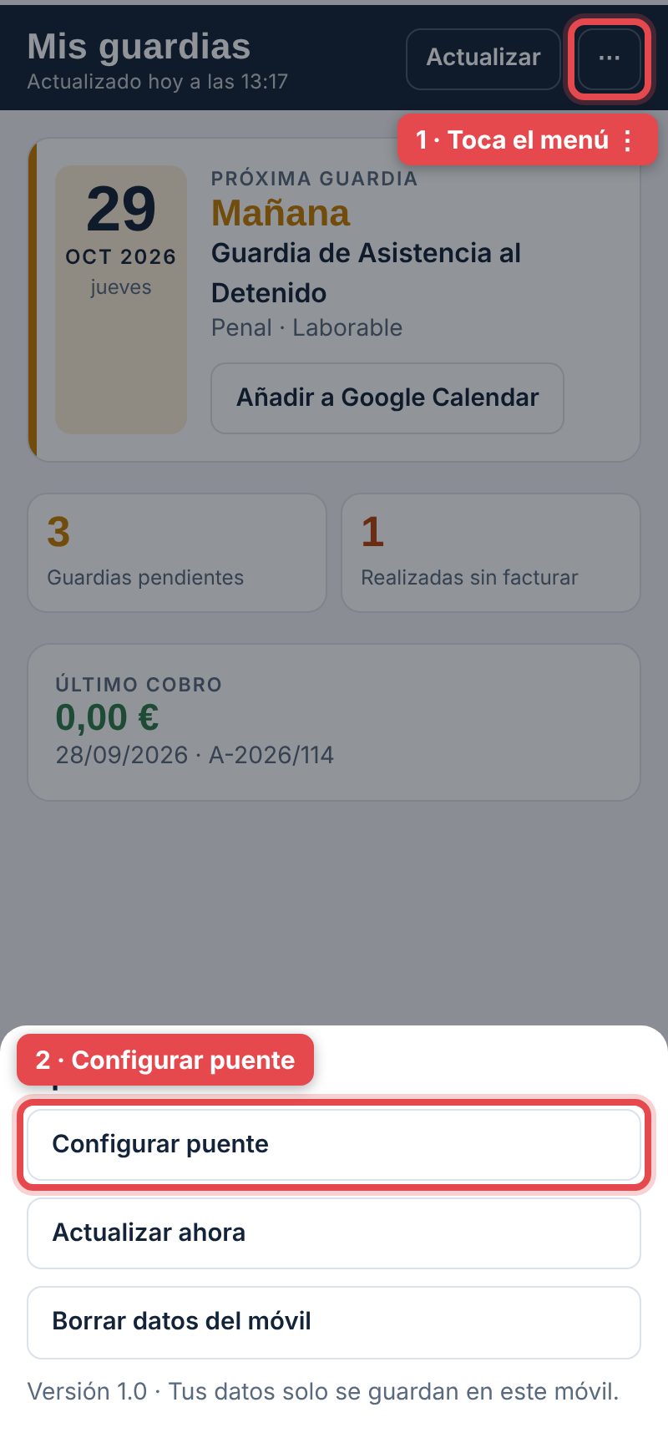
Toca el «⋯» de arriba a la derecha y, en el menú, «Configurar puente».
Paso 2. Pega el mismo token (ghp_...), tu usuario de GitHub y, en repositorio, siga-app.
Paso 3. En «Contraseña de cifrado» escribe exactamente la misma contraseña que pusiste en el ordenador.
Paso 4. Pulsa «Guardar y descargar».
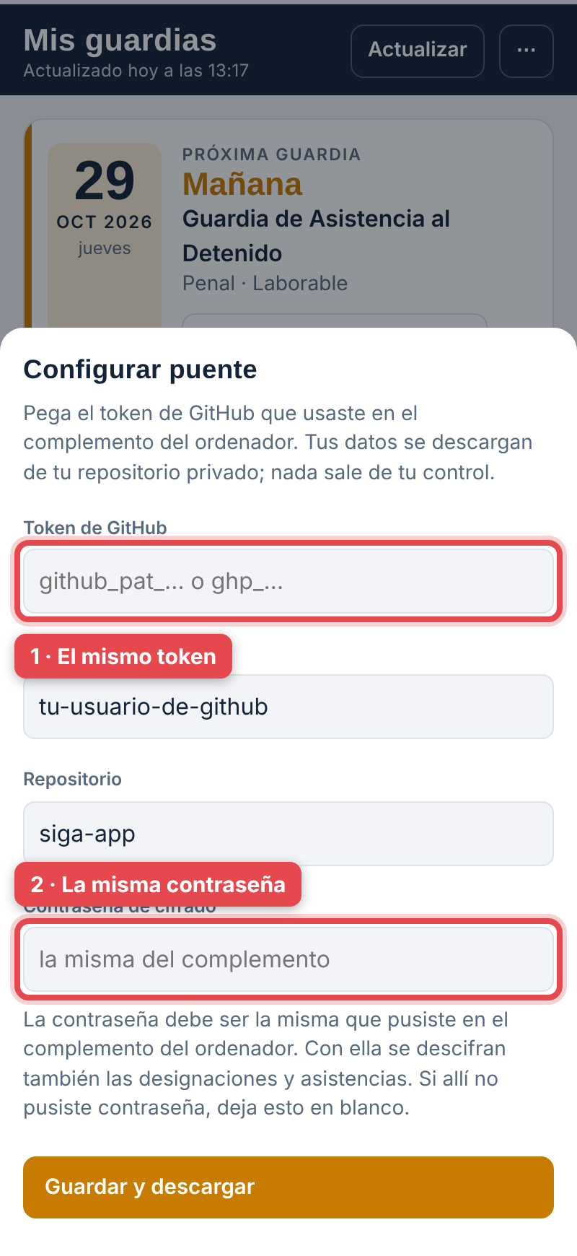
El token y la contraseña tienen que ser los mismos que pusiste en el ordenador.
Nota. A partir de ahora, cada vez que abras la app te pedirá esa contraseña antes de mostrar nada, porque hay datos de clientes.

Parte 8. El día a día
En el ordenador:
Paso 1. Entra en SIGA con tu tarjeta, como siempre.
Paso 2. Pulsa el complemento «Puente SIGA» y luego «Enviar al móvil». Saldrá un mensaje verde cuando termine.
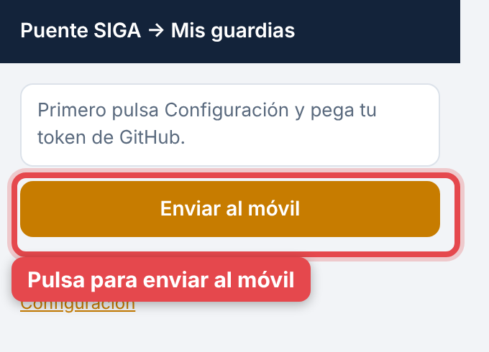
En el ordenador: el complemento «Puente SIGA» → «Enviar al móvil».
En el móvil:
Paso 3. Abre «Mis guardias», escribe la contraseña y pulsa «Actualizar». Ya tienes tus datos al día.
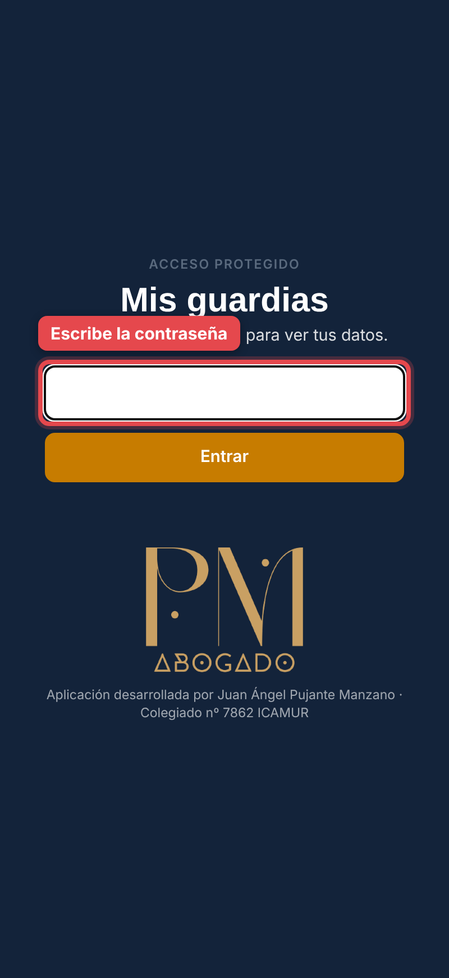
Al abrir la app: escribe tu contraseña de cifrado para entrar.
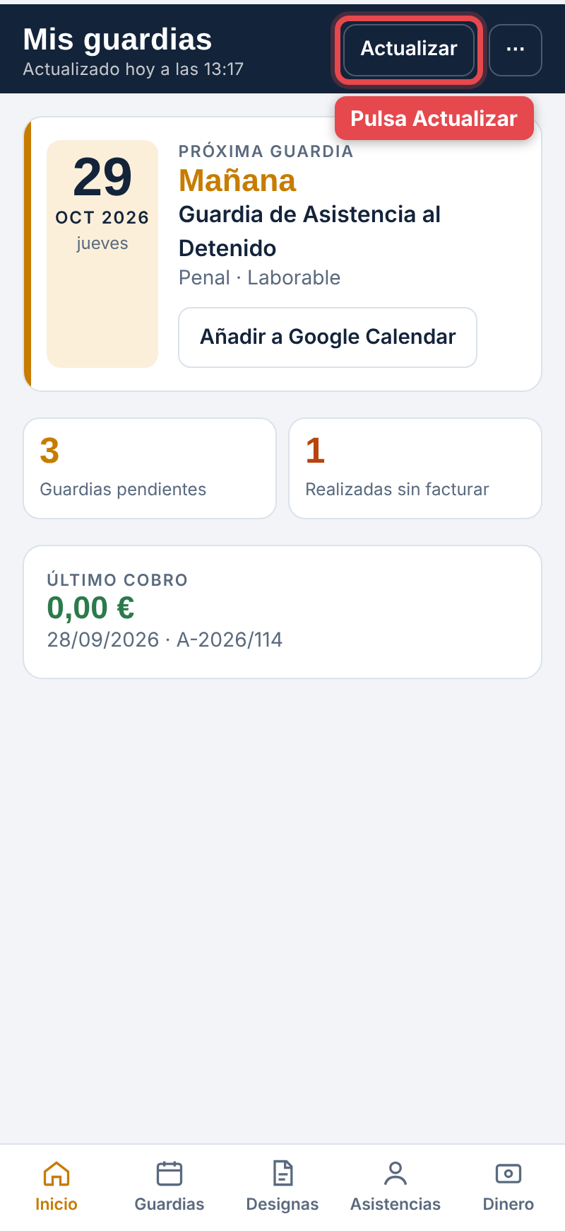
Ya dentro, pulsa «Actualizar» (arriba a la derecha) para bajar tus últimos datos.
Nota. Las guardias se asignan con semanas de antelación, así que no hace falta hacerlo a diario: con enviar de vez en cuando (o antes de un viaje) es suficiente.

Parte 9. Si algo no va
- «Tu sesión de SIGA no está abierta»: entra otra vez en SIGA con la tarjeta en el ordenador y vuelve a pulsar «Enviar al móvil».
- «Contraseña incorrecta» al abrir la app: es la contraseña de cifrado del puente; tiene que ser idéntica en el ordenador y en el móvil.
- En GitHub no me deja crear el token o el repositorio: asegúrate de haber iniciado sesión y de estar en las direcciones exactas que indica la guía.

Hecho con cariño para que lleves tu turno de oficio en el bolsillo.
JUAN ÁNGEL PUJANTE MANZANO, COLEGIADO 7862 ICAMUR

